Сценарий осеннего утренника "Осенины". Средняя группа
Автор: Янушек Ирина Алексеевна, воспитатель.
Место работы: МКДОУ Тогучинского района Тогучинский детский сад № 6
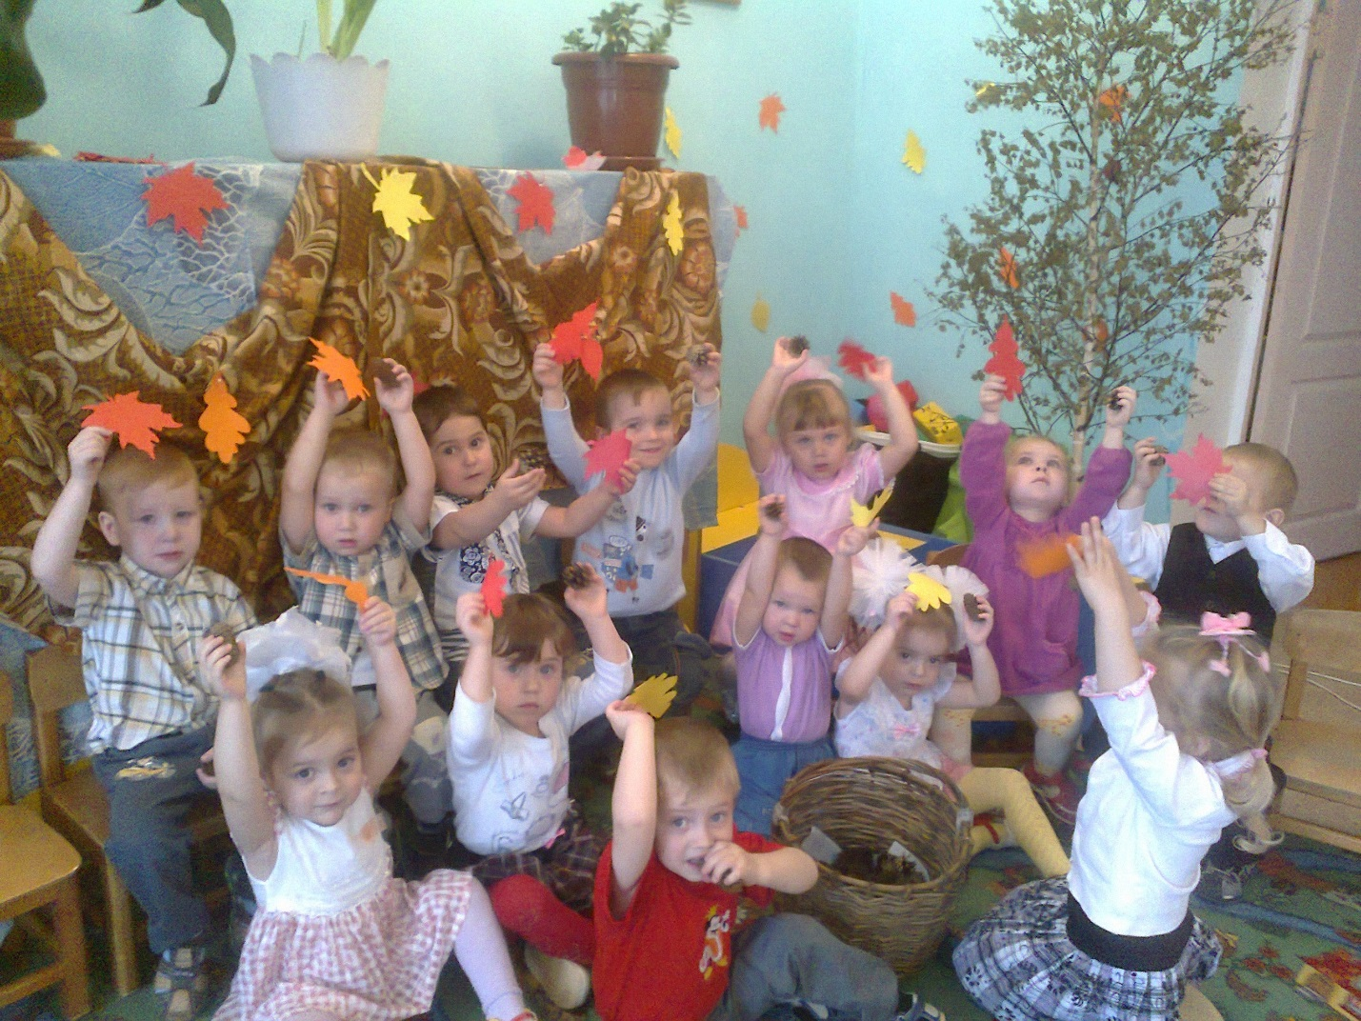
Цели:
• Закреплять представления детей об изменениях в природе с наступлением осени;
• Воспитывать бережное отношение к окружающей природе;
• Активизировать речь детей, побуждать активно участвовать в празднике.
Действующие лица: (взрослые)
Ежиха, ведущий
Ход утренника:
Дети входят друг за другом в зал и встают возле стульев.
Ведущий:
Вот и осень у порога-
Листья пожелтели,
В дальнюю дорогу
Птицы улетели…
Ребенок: Пожелтел осенний сад,
Листья кружатся – шуршат…
Осень в гости к нам пришла,
Дождь и ветер принесла.
Песня «Рябинки»
Ребенок: Ходит осень, бродит осень.
Ветер с клена листья сбросил.
Под ногами коврик новый,
Желто-розовый- кленовый.
Песня-танец «Листочки»
Музыкальная заставка. Выход Ежихи.
Ежиха: Здравствуйте, ребятишки!
Весёлые девчонки и шустрые мальчишки!
Ведущий: Здравствуй, ежиха!
Ежиха: А скажите-ка мне, пожалуйста, что это у вас тут такое?
Дети: Праздник осени.
Ежиха: Ах, праздник! Тогда у меня для вас есть осенние листики.
Они не простые, а с загадками.
Ежиха загадывает загадки. Воспитатель одевает детям шапочки.
*Разломился тесный домик
На две половинки.
И посыпались от туда
Бусинки-дробинки.
Очень даже он не плох-
Зеленый вкусненький….. (горох).
*Сидит девица в темнице,
А коса на улице. (морковь)
*Кто его раздевает,
Тот слезы проливает. (лук)
*Сто одежек и все без застежек. (Капуста)
Ведущий: Ежиха, послушай, какую мы с ребятами знаем интересную песню про огород.(дети поют, ежиха готовит стульчики на заднем плане для сценки)
Песня –игра «Огородная хороводная» муз. Б. Можжевелова, сл. А.Пассовой
(Праздник каждый день ср.гр. стр. 164)
Есть у нас огород, там своя морковь растет.
Вот такой ширины, вот такой вышины!
Ты морковь сюда спеши, ты немного попляши,
А потом не зевай, и в корзину полезай.
Есть у нас огород, там зеленый лук растет.
Вот такой ширины, вот такой вышины!
Ты, лучок сюда спеши, ты немного попляши,
А потом не зевай и в корзину полезай.
Есть у нас огород и капуста там растет.
Вот такой ширины, вот такой вышины.
Ты капуста к нам спеши, ты немного попляши,
А потом не зевай и в корзину полезай.
Есть у нас грузовик, он не мал, не велик.
Вот такой ширины, вот такой вышины.
Ты шофер сюда спеши, ты немного попляши,
А потом не зевай увози наш урожай.
Сценка «На огороде»
Ведущий: Нынче Ваня очень занят-
У него не счесть забот-
Наш Ванюша очень грозно
Охраняет огород.
Звучит музыка с ружьем выходит Ваня, обходит огород из выбежавших в наголовниках детей.
Ваня: Ох, и трудная работа!
И устал я отчего-то… Пойду посплю…(садится в сторонке и засыпает)
Звучит музыка, высоко поднимая колени, выходит Петушок, останавливается около Гороха.
Петушок: Вот и я –Петух...(оглядывается.) Хозяев нет?...
Хорошо, когда на грядке Для тебя готов обед! (танцует: выставляет носочки, встряхивается, делает резкие наклоны головы вперед- «клюёт», кружится на месте высоко поднимая колени; берет за руку Гороха и уводит с собой на стулья)
Звучит музыка, выбегает мышка, обегает вокруг огорода и возвращается на место, перебирает лапками (руками перед собой)
Мышка: Повезло мне – Серой мышке!
Что за славный огород!
За огурчиком вперед! (уводит огурец)
Звучит музыка, выходит бычок.
Бычок: Вот и я, Борис Борисыч… Му-у….(оглядываетя..)-хозяев нет..
Хорошо когда на грядке для тебя готов обед.(берет за руку салат и уводит)
Звучит музыка, выбегает коза.
Коза: Вот и я –Коза Сергевна,
Ме-е-е… (оглядывается)-хозяев нет…
Хорошо когда на грядке
Для тебя готов обед. ( берет за руку капусту и уводит)
Звучит музыка. Выходит, потягивается, Ваня, оглядывается.
Ваня: Где салат? И где капуста?
Ох, беда! На грядках-пусто…
Ведущий: Каждый сторож должен знать!
Все дети: Если взялся охранять, то не надо засыпать!
Участники сценки берутся за руки и делают поклон.
Песня «Дождик»
Ведущая: Мы сегодня не скучаем, давайте дети, поиграем!
Аттракционы:
- «Овощи-фрукты»
- «Собери листочек»
- «Угадай на вкус»
Ведущий: Мы и пели и играли,
А стихов-то не читали.
Ребенок: Ходит осень по дорожке,
Промочила в лужах ножки.
Льют дожди и нет просвета.
Затерялось где-то лето.
Ребенок: Ходит осень. Бродит осень.
Ветер с клена листья сбросил.
Под ногами коврик новый,
Желто-розовый, кленовый.
Ребенок: Туча небо кроет,
Солнце не блестит,
Ветер в поле воет,
Дождик моросит.
Ребенок: На деревьях листьев мало.
На земле - невпроворот.
Из лоскутьев одеяло
На прощанье осень шьёт
Ребенок: Листопад, листопад,
Листья падают, летят.
Листья жёлтые кружатся,
И на землю все ложатся.
Ежиха: Молодцы, ребята! Но я с вами еще совсем не играла. Побывала я с лесными друзьями в соседней деревушке. Зашла посмотреть, какой урожай яблок собран, вот и для вас корзинку с яблоками принесла.
Ежиха ставит перед детьми корзинку с маленькими мячами.
Ежиха: Ой, какая я неуклюжая, рассыпала все яблоки!
Ребята, помогите мне собрать яблоки!
Проводится игра «с яблоками».
После игры взрослые быстро меняют корзинку с мячиками на корзинку с настоящими яблоками.
Ежиха: С вами весело играть,
Песни петь и танцевать.
Я за все благодарю,
Детям яблоки дарю.
Ежиха передает ведущему корзину с яблоками.
Ведущий :
Мы потом их раздадим –
Всем по яблоку дадим.
И осенние листочки мы возьмем,
В нашу группу отнесем.
Будем группу украшать,
И про осень вспоминать.
Ежиха:
Что ж, теперь пора прощаться
С вами дети расставаться.
Скоро к вам зима придет,
За осенью ее черед.
Ребята, спасибо вам за веселый праздник. Мне тоже пора возвращаться в лес, чтобы подготовиться к зиме. До свиданья!
Ежиха уходит.
Ведущая предлагает детям вернуться в свою группу, чтобы отведать угощение.

